Đề cương ôn tập học kỳ 2- Năm học 2022-2023
Môn :Hoá học- Khối 11
Phần trắc nghiệm

1C | 2D | 3A | 4D | 5D | 6D | 7A | 8C | 9D | 10B
11B | 12A | 13C | 14A | 15B | 16A | 17C | 18B | 19D | 20B
21A | 22A | 23D | 24B | 25C | 26C | 27B | 28A | 29B | 30D
31A | 32D | 33A | 34B | 35C | 36D | 37A | 38D | 39A | 40B
41B | 42D | 43C | 44D | 45A | 46D | 47A | 48D | 49C | 50A

Phần tự luận
Câu 1: Từ metan và các hoá chất cần thiết hãy điều chế
a)Cloetan b)1,2-đibrom etan c)poli buta-1,3-đien
Bài giải
2CH₄ C₂H₂ + 3H₂ (đk: 1500⁰C, làm lạnh nhanh)
C₂H₂ + H₂ C₂H₄ (đk: t⁰, Pd/PbCO₃)
a)C₂H₄ + HCl C₂H₅Cl
b)C₂H₄ + Br₂ CH₂Br- CH₂Br
c)2C₂H₂ CH₂=CH-C≡CH (đk: : t⁰, xt)
CH₂=CH-C≡CH + H₂ CH₂=CH-CH=CH₂ (đk: t⁰, Pd/PbCO₃)
n CH₂=CH-CH=CH₂ ( -CH₂-CH=CH-CH₂-)n (đk: t⁰, p, xt)
Câu 2: Viết các phương trình phản ứng (nếu xảy ra) khi cho:
a) Etanol tác dụng lần lượt với các chất sau: Na, CuO đun nóng, HBr, t⁰
b) Phenol tác dụng với lần lượt các chất sau: dd NaOH, dd Br₂, dd HNO₃, dd NaCl.
Bài giải
- C₂H₅OH + Na C₂H₅ONa + ½ H₂
C₂H₅OH + CuO CH₃CHO + Cu + H₂O
C₂H₅OH + HBr C₂H₅Br + H₂O
- C₆H₅OH + NaOH C₆H₅ONa + H₂O
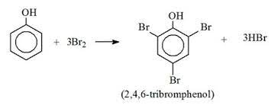

- Phenol không tác dụng với dung dịch NaCl
Câu 3: Nhận biết các chất lỏng không màu sau đựng riêng trong các lọ mất nhãn:
Etanol, glixerol, stiren, benzen.
Bài giải
-Dùng Cu(OH)₂ nhận biết được glixerol
-Dùng Na nhận biết được etanol
-Dùng dung dịch Br₂ nhận biết được stiren.
-Còn lại là benzen.
Câu 4: Chất A là một đồng đẳng của benzen. Khi đốt cháy hoàn toàn 1,5 g chất A, người ta thu được 2,52 lít khí CO2 ( ở đktc ).
1. Xác định công thức phân tử chất A.
2. Viết các công thức cấu tạo có thể có của A và gọi tên, biết A có 2 nhánh ankyl trong phân tử.
Bài giải
a)CnH2n−6+(3n−3)/2 O2→nCO2+(n−3)H2O
Cứ ( 14n - 6) g A tạo ra n mol CO₂
Cứ 1,50 g A tạo ra 2,52/22,4 = 0,1125 (mol) CO₂
(14n−6)/1,5=n/0,1125⇒n=9
Công thức phân tử của A là C₉H₁₂
b) 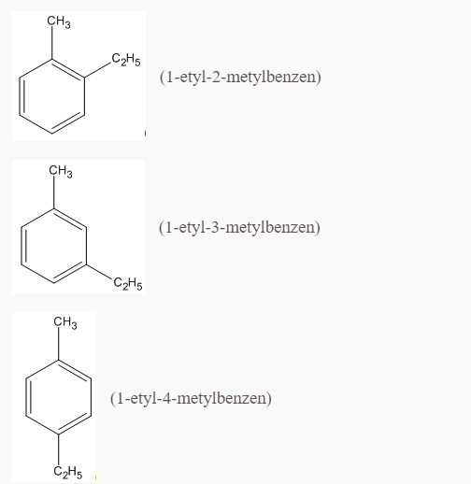
Câu 5 : Cho 14 gam hỗn hợp etanol và phenol tác dụng với Na dư thu được 2,24 lít khí (đktc). Tính phần trăm khối lượng mỗi chất trong hỗn hợp ban đầu.
Bài giải
Dùng phương pháp đặt ẩn, giải hệ
Gọi số mol của etanol và phenol lần lượt là x; y
Ta có hệ
46x + 94y =14
x/2 + y/2 = 0,1
- x= 0,1; y= 0,1
%m_{C2H5OH} = 32,86%
Câu 6 : Đốt cháy hoàn toàn 10,8 g hỗn hợp X gồm C₃H₄, C₂H₄ và CH₄ thu được 34,32 gam CO₂ (đktc). Thêm 0,44 gam H₂ vào 10,8 g hỗn hợp X thu được hỗn hợp Y. Dẫn Y qua Ni nung nóng thu được hỗn hợp Z chứa 6 hidrocacbon. Cho Z qua bình đựng dung dịch Brom thấy khối lượng Brom phản ứng là 32 gam. Khí thoát ra khỏi bình có thể tích là 4,704 lít (đktc). Tính phần trăm khối lượng của C₃H₄ trong hỗn hợp Z.
Bài giải
n_{CO2} =0,78 = n_{C} => m_{H} = 10,8- 12.0,78= 1,44 g
Vì mỗi hidrocacbon trong X đều chứa 4H nên n_{X} = 1,44/4 = 0,36 mol
m_{Y} = m_{X} + 0,44 = 11,24 gam
Vì Z chỉ chứa 6 hidrocacbon nên H₂ phản ứng hết.
- n_{X} = n_{Z} = 0,36 mol
n_{khí thoát ra} = 0,21 mol => n_{hỗn hợp khí phản ứng với Br2} = n_{Z}- n_{khí thoát ra} = 0,36-0,21 =0,15 mol
Các hidrocacbon trong Z gồm : CH₄, C₂H₄, C₂H₆, C₃H₄, C₃H₆, C₃H₈
Hỗn hợp khí phản ứng với Br₂ gồm C₃H₄: x mol và hỗn hợp C₂H₄ và C₃H₆ có tổng số mol là y
Ta có x+ y = 0,15
2x+ y = n_{Br2} = 0,2
- x= 0,05
Phần trăm khối lượng của C₃H₄ trong Z là 0,05.40.100%/11,24= 17,79%
Câu 7: Hỗn hợp X gồm C3H8O3 (glixerol), CH3OH, C2H5OH, C3H7OH và H2O. Cho m gam X tác dụng với Na dư thu được 3,36 lít H2 (đktc). Đốt cháy hoàn toàn m gam X thu được 11,34 gam H2O. Biết trong X glixerol chiếm 25% về số mol. Tính giá trị của m ?
Bài giải
Ancol no, đơn chức = kCH₂ + H₂O
Do đó quy đổi X thành:
C₃H₈O₃: a mol
CH₂: b mol
H₂O: 3a mol
n_{H2} = 1,5a + 0,5.3a = 0,15 => a = 0,05
n_{H2O} = 4a + b + 3a = 0,63 => b = 0,28
=> m_{X} = 92a + 14b + 18.3a = 11,22
Câu 8: Hỗn hợp X gồm 1 ancol và 2 sản phẩm hợp nước của propen. Tỉ khối hơi của X so với hidro bằng 23. Cho m gam X đi qua ống sứ đựng CuO dư nung nóng. Sau khi phản ứng xảy ra hoàn toàn thu được hỗn hợp Y gồm 3 chất hữu cơ và hơi nước, khối lượng ống sứ giảm 3,2 gam. Cho Y tác dụng hoàn toàn với lượng dư dung dịch AgNO₃/NH₃ tạo ra 48,6 gam Ag. Tính phần trăm khối lượng của propan-1-ol trong X.
Bài giải
X chứa C₃H₇OH và có M_{X} = 46 => ancol còn lại là CH₃OH và nCH3OH=nC3H7OH
Đặt CH₃CH₂CH₂OH (a mol); CH₃CHOH-CH₃ (b mol) => CH₃OH (a + b) mol
=> n_{O} = a + b + a + b = 0,2
Y gồm CH₃CH₂CHO (a mol), CH₃-CO-CH₃ (b mol) và HCHO (a + b)
=> n_{Ag} = 2a + 4.(a + b) = 0,45
=> a = 0,025 và b = 0,075
=> %mCH3CH2CH2OH=16,3%
--------Hết-------

